17 python s10 day2 上节回顾
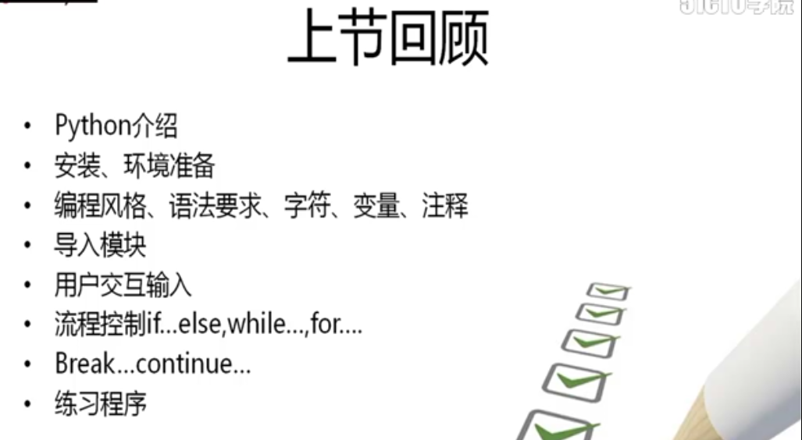

18 python s10 day2 上节拾遗
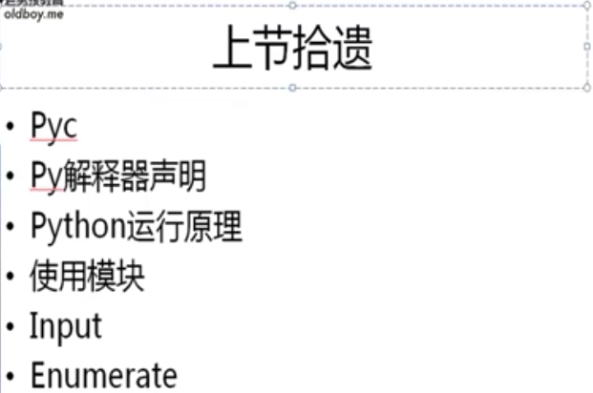

19 python s10 day2 模块的使用

20 python s10 day2 python运行原理

21 python s10 day2 鸡汤之很多人的努力都是浅尝辄止


22 python s10 day2 文件处理

23 python s10 day2 自动更改文件内容

24 python s10 day2 文件内容修改
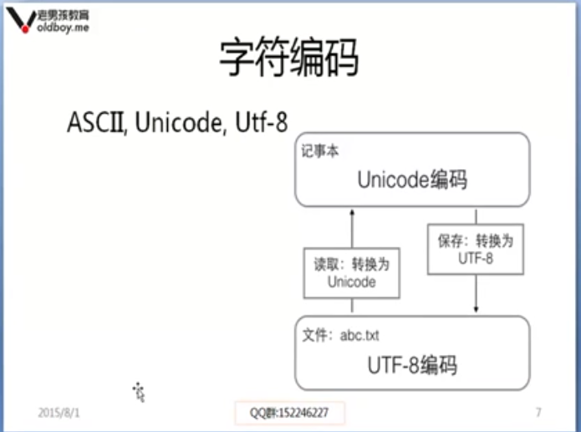

25 python s10 day2 列表购物车练习
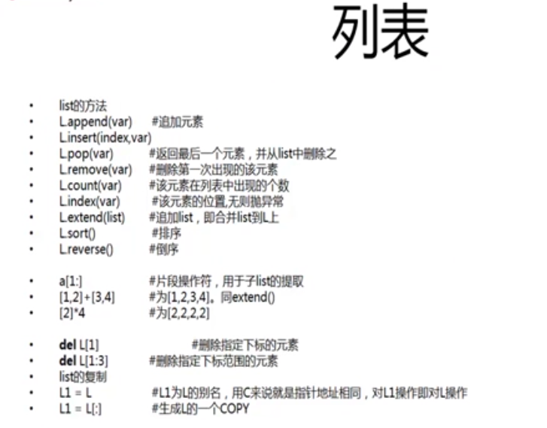

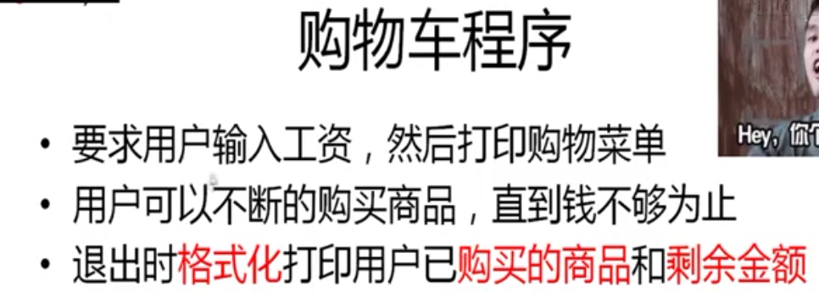

26 python s10 day2 列表程序练习2

27 python s10 day2 字典和集合和关系测试
